Nama dan NPM | Topik | Tanggal
Dwi saputra_G1F022069 | Operator | 9 september 2022

Latihan 1
[No.1] identifikasi masalah
1.1. Tambahkan baris System.out.println("a + b = " + (a + b)); Ubahlah operator ( + ) dengan tanda ( -, *, /, %)
1.2. Analisa perhitungan matematika yang terjadi!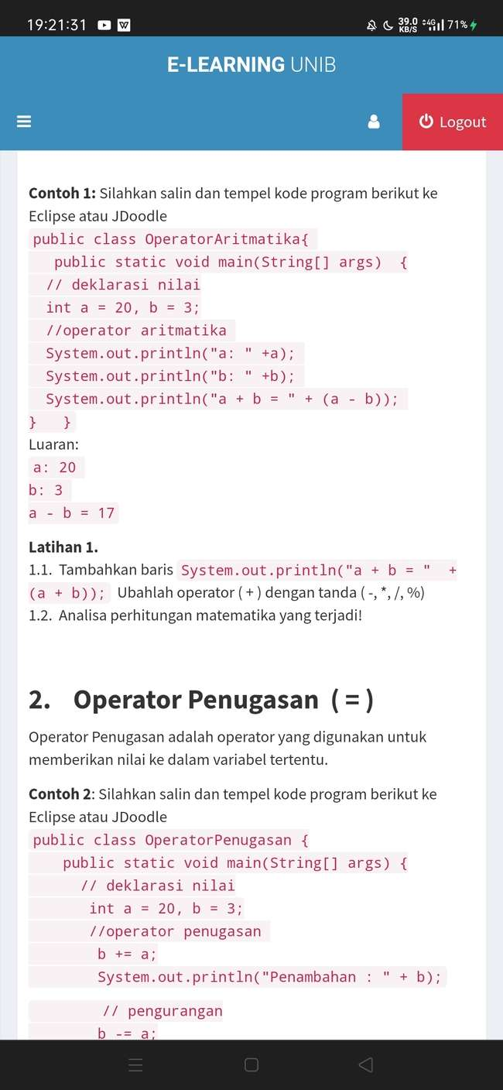

[No.1] analisis dan argumentasi
1.1
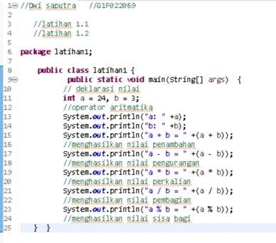
1.2: dengan menambahkan baris System.out.println("a + b = " + (a + b)); Ubahlah operator ( + ) dengan tanda ( -, *, /, %) ,maka hasil yg di dapatkan pun berbeda" bergantung pada tanda yg telah di ubah ,hasil yg di dapatkan pun meliputi perkalian, pembagian, pengurangan dan sisa bagi.
[No.1] susunan algoritma dan kode pemrograman
Algoritma perhitungan matematika
-Tambahkan baris System.out.println("a + b = " + (a + b)); Ubahlah operator ( + ) dengan tanda ( -, *, /, %)

[No.1]kesimpulan
a. Analisa
Dengan menabmahkan baris System.out.println("a + b = " + (a + b)); dan mengubah operator ( + ) dengan tanda ( -, *, /, %) saya apat memahami bagaimana konsep perhitungan menggunakan operator aritmatika , bukan hanya dengan penjumlahan saja, tetapi oeprator aritmatika ini bisa di gunakan untuk menghitung pengurangan, perkalian ,pembagian dan sisa bagi.
Untuk menghitung perhitungan lain anda bisa menambahkann("a + b = " + (a + b)); dan mengubah operator ( + ) dengan tanda ( -, *, /, %)
.
Latihan 2
[No.2] identifikasi masalah
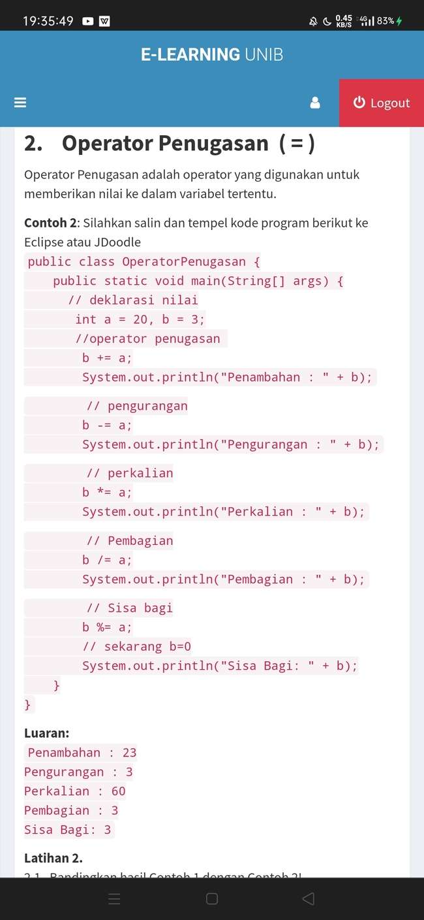
2.1. Bandingkan hasil Contoh 1 dengan Contoh 2!
[No.2] analisis & argumentasi
2.1
- pada contoh 1 penjumlahan yg di lakukan tidak berlanjut
- •pada contoh 2 penjumlahan yg di lakukan berlanjut misal :b += a; didapat 23 lalu b -= a; didapat 3 , karena di ambil dari hasil yg pertama 23 lalu di kurangkan dengan 20
- Angka yg di pakai berbeda, sehingga hasilnya berbeda
[No.2]susunan algoritma dan kode pemrograman
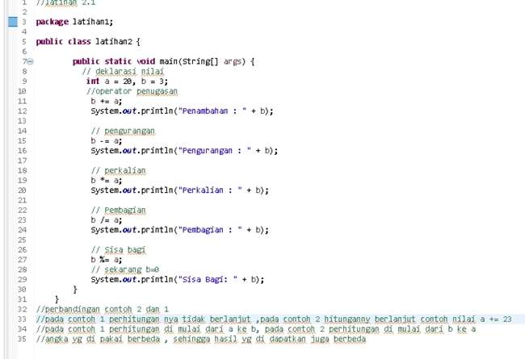

[No.2] kesimpulan
- ) Analisa
- Dengan mengamati contoh 1 dan 2 ,saya dapat membandingkan antara contoh 1 dan 2 dan saya dapat mencari perbedaan antara keduanya ,serta saya dapat memahami apa iru operator penugasan dan cara menggunakannya cra membandingkan contoh 1 dan 2 dengan cara melihat hasil luaran yg di hasilkan dan tata cara oengerjaannya

LATIHAN 3
[No.3]identifikasi masalah
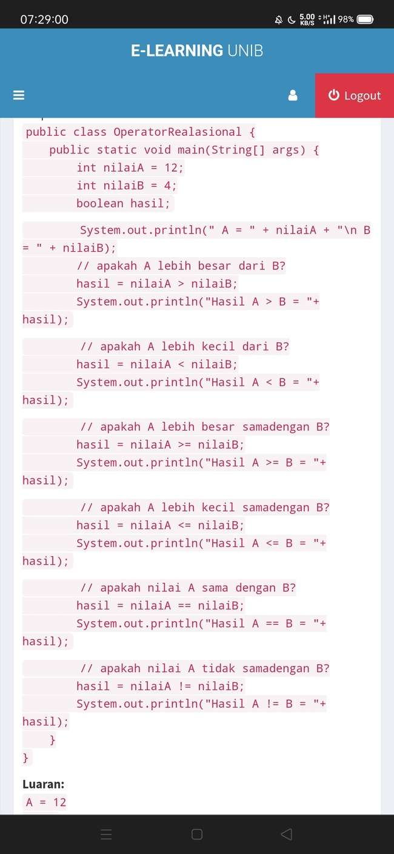
3.1. Ubahlah nilai A = 4 dan B = 4. Analisa perubahan yang terjadi!
3.2 Bandingkan bagaimana perbedaan nilai A dan B mempengaruhi nilai luaran!
[No.3] analisis dan argumentasi
3.1
- Jika pada contoh soal no 3 nilai A dan B di ubah maka hasil dari luaran yg terjadi adalah :
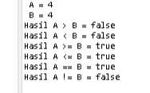
3.2
- Perbedaan nilai a dan b dapat mempengaruhi nilai luaran, dikarenakan jika nilai A dan B di ubah, maka hasilny akan berbeda, karena hasil luaran yg di hasilkan dari penjumlahan matematika antara lain ,A > B , A < B , A >= B , A<=B , A == B, A !=B , jadi kalau nilai a dan b dari contoh 2 di ganti dengan A=4 B=4 hasil luaran yg di dapat berbeda sebagai contoh , pada contoh 2 ketika beluk di ubah A > B = true , sedangkan setelah di ubah hasilny menjadi false

[No.3] susunan algoritma dan kode pemrograman
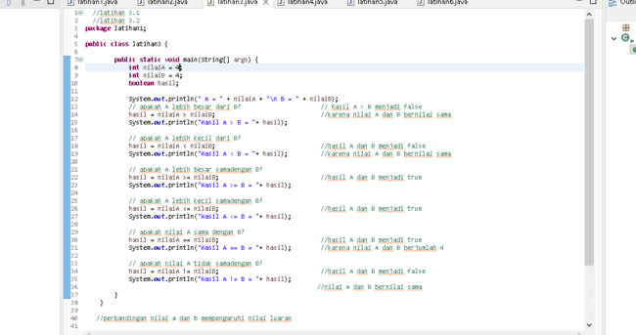

[No.3] kesimpulan
- ) Analisa
Dari mengubah nilai para kode pemrograman tersebut saya jadi tahu perbandingan jika suatu nilai di rubah maka bisa mempengaruhi hasil luaran nya , jadi hasil luarannya akan berubah juga karena nilai yg di rubah kan menentukan hasil penjumlahan yg berbeda,
Nilai a dan b, jika di ubah akan menghasilkan luaran yg berbeda, dan juga alasan yg di hasilkan dari contoh sebelum di rubah dan sesudah di rubah akan berbeda karena perbedaan nilai yg telah di rubah
Latihan 4:
[No.4]identifikasi masalah
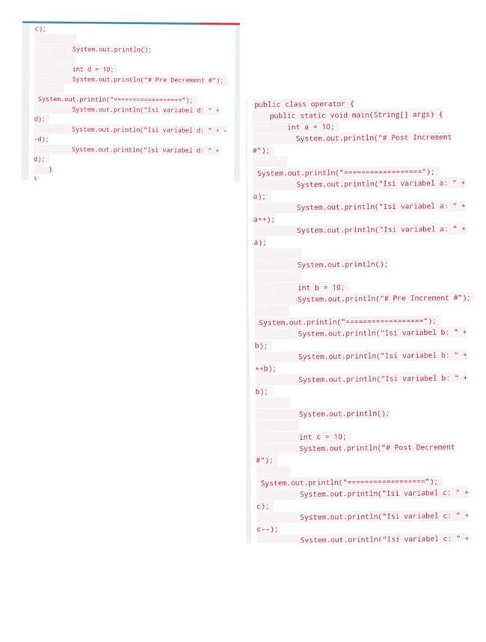
4.1. Berdasarkan luaran program Contoh 4, bandingkan hasil Post dan Pre untuk Increment dan Decrement!

[No.4] analisis dan argumentasi
4.1

[No.4] susunan algoritma dan kode pemrograman
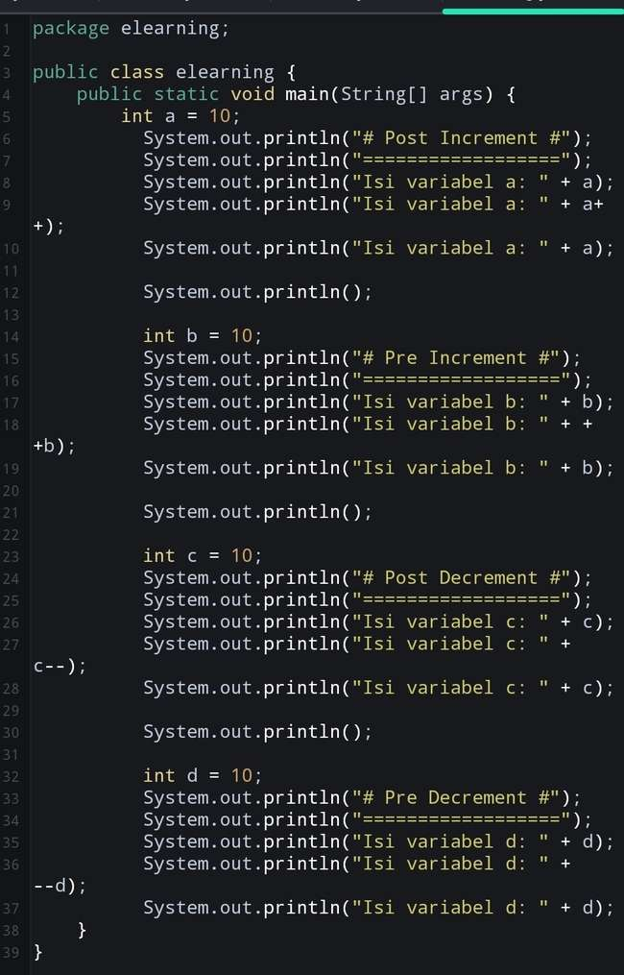

[No.4] Kesimpulan
- analisa
Pada program tersebut membahas tentang operator increment dan decerment , yg imana operator increment ini digunakan untuk menaikkan nilai variabel sebesar satu an decrement ini igunakan untuk menurunkan nilai variabel sebesar 1
Latihan 5
[No.5]identifikasi masalah
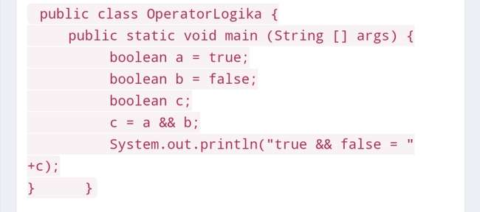
5.1. Tambahkan baris kode untuk memeriksa a || b.
5.2. Ubahlah nilai a = false dan b = false. Analisa perubahan dan perbedaan boolean yang terjadi!
5.2. Apabila diketahui pernyataan a || b && a || !b. Uraikan urutan logika yang akan dikerjakan! Analisa luaran true atau false dari pernyataan tersebut!

[No 5] analisis dan argumentasi
5.2
- Jika nilai a = false dan b = false , maka program yg di tuliskan berubah menjadi System.out.println("false && false), begitu juga dengan penjumlahan lain ny
5.2
- Urutan untuk melakukan perhitungan matematika pada program tersebut di mulai dari a && b , a || b ,dan !b ,hasil luaran yg di dapat adalah:
a && b = false , a || b = false ,!b = true

[No.5] susunan algoritma dan kode pemrograman
- 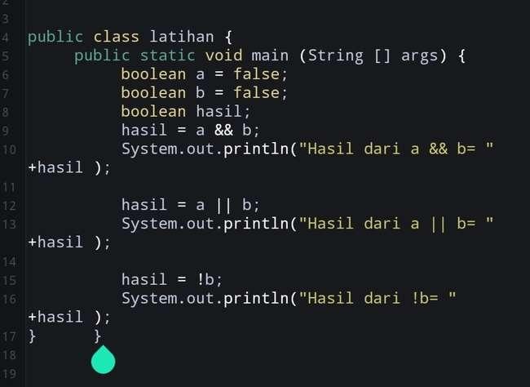
[No 5] kesimpulan
a).analisa
- Dari contoh perhitungan pada contoh 5 saya dapat menganalisis hasil luaran apat mempengaruhi dan mendapatkan luaran yg berbeda jika boolean di ubah dan saya dapat menjalankan perhitungan lainnya.
- Dari perhitungan tersebut jika nilai bolean di rubah menjadi false semua, hasil luaran juga akan berubah karena nilai mempengaruhi hasil luaran yg di hasilkan

[No 6] identifikasi masalah
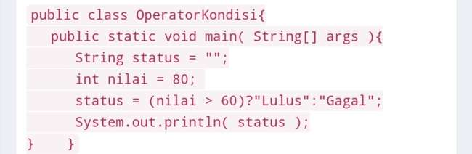
Berdasarkan Contoh 6, ubahlah nilai = 60. Analisis hasil dan proses yang terjadi!
[No.6] analisis dan argumentasi
Berdasarkan contoh 6 , jika nilai 80 di rubah, maka akan menghasilkan 1 jawaban, jika di ubah dengan bilangan 60 dia akan menghasilkan luaran (gagal) karena nilai untuk lulus seharus tidak lebih dari 60 , dan untuk lulus kurang dari 60 ,karena 60 adalah batasan nilai ny jadi hasil luaran yg di hasilkan adalah (gagal) jika ingin hasil luaran lulus seharusnya anda harus menngubah status nilai yg sebelumnya > menjadi ==, atau >=
[No.6] susunan algoritma dan kode pemrograman
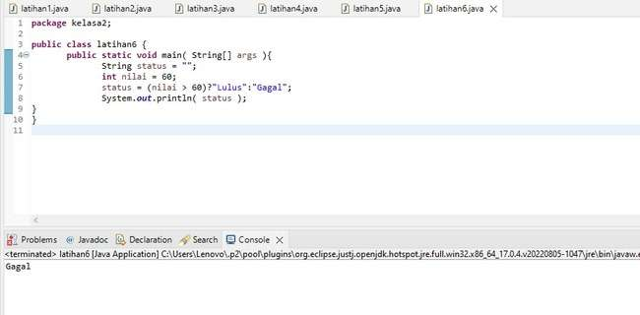
[No.6] kesimpulan
a).analisa
- Dari mengubah nilai int pada contoh no 6 , dari 80 ke 60 saya dapat mengetahui hasil luaran dari program tersebut , dan saya bisa mencoba untuk memcari hasil luaran yg berbeda ,serta saya juga bisa merekomendasikan bagaimana cara mencari nilai luaran lulus.
- Jika nilai 80 di ubah menjadi 60 , hasil yg di dapatkan gagal, karena 60 adalah nilai maksimum dari syarat untuk lulus

[No.7] identifikasi masalah

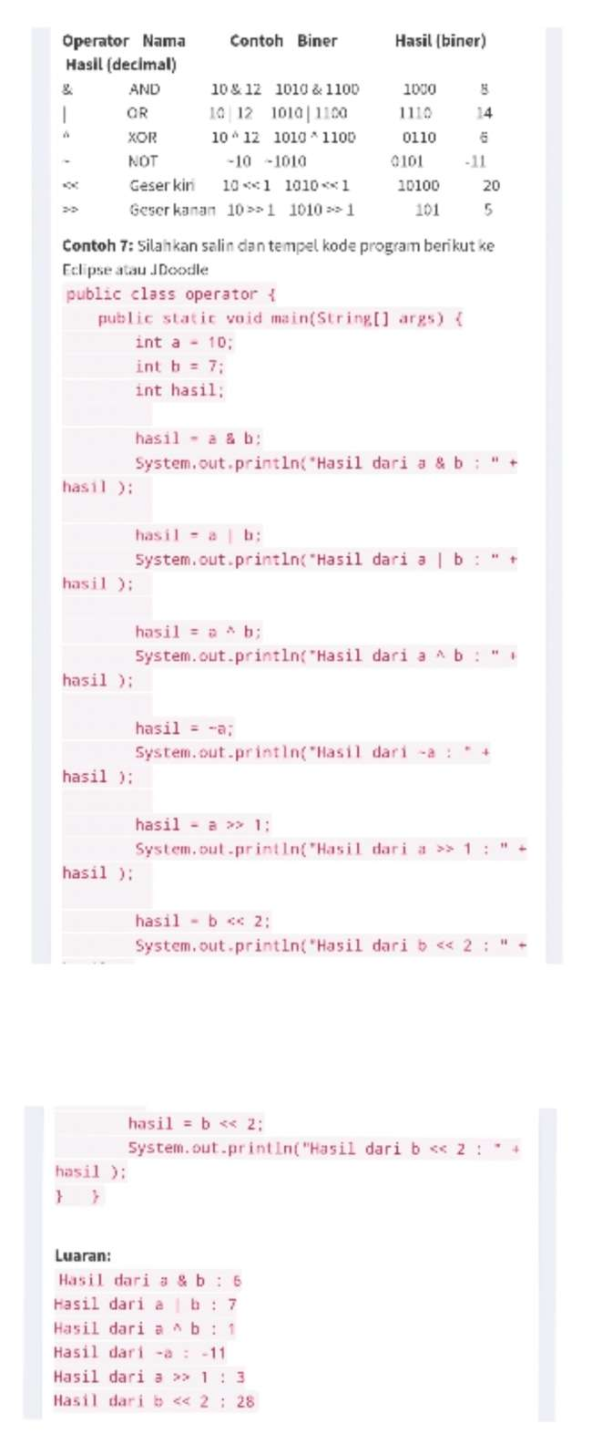
Latihan 7.
Pilihlah 3 perhitungan Contoh 7, kemudian uraikan perhitungan biner! Simpulkan hasilnya!

[No.7]analisis dan argumentasi
- Saya memilih perhitungan
hasil = a & b;
System.out.println("Hasil dari a & b : " + hasil );

hasil = a | b;
System.out.println("Hasil dari a | b : " + hasil );

hasil = a ^ b;
System.out.println("Hasil dari a ^ b : " + hasil );
Dan hasil luaran ny adalah
Hasil dari a & b : 6
Hasil dari a | b : 7
Hasil dari a ^ b : 1
[No.7]susunan algoritma dan kode pemrograman
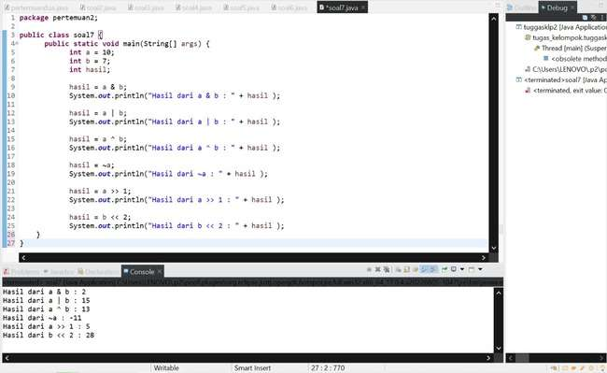
[No.7] kesimpulan
- analisa
Dari menguraikan perhitungan binner, saya masih belum sepenuhnya memahami tentang perhitungan binner tersebut, saya mengambil 3 contoh seperti yg tertulis di analisi an argumentasi , dari hasil tersebut saya dapat mengetahui hasil dari perhitungan binner tersebut

